Підрозділ НБУВ:
Відділ науково-бібліографічної інформації

Під час науково-практичної конференції з нагоди 140-річчя від дня заснування Чернігівської обласної універсальної наукової бібліотеки ім. В. Г. Короленка НБУВ було подаровано 20 нових книг. Зокрема: бібліографічні покажчики, довідники, художня література, видання з історії та краєзнавства.

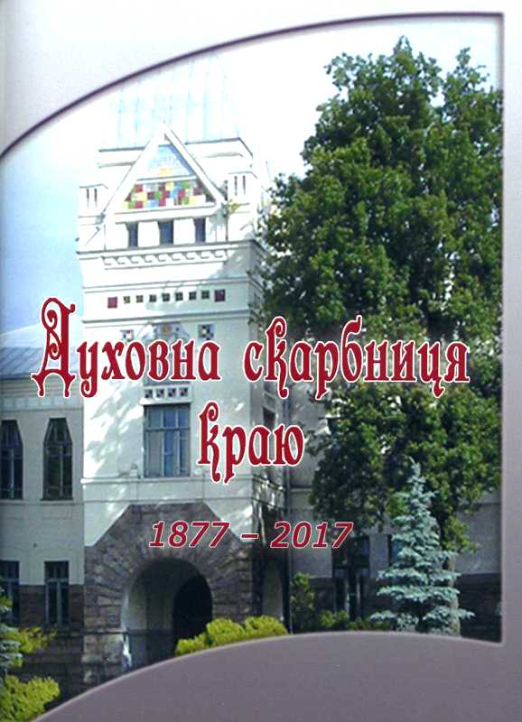
Духовна скарбниця краю (1877–2017) : бібліогр. покажч. публ. за 2012–2016 роки. Вип. 4 / Чернігів. обл. універс. наук. б-ка ім. В. Г. Короленка ; уклад. О. І. Іваненко ; ред.: О. М. Плаунова, І. В. Розумій ; відп. за вип. І. М. Аліференко. – Чернігів, 2016. – 95 с.

Даний бібліографічний покажчик містить матеріали про діяльність бібліотеки, краєзнавчі бібліографічні видання та методико-бібліографічні матеріали ОУНБ за 2012-2016 роки. Матеріали в покажчику згруповано в основні розділи: «Публікації про бібліотеку в книгах, збірниках, періодиці та виданнях , що продовжуються», «Видавнича діяльність бібліотеки» та «Публікації працівників бібліотеки».

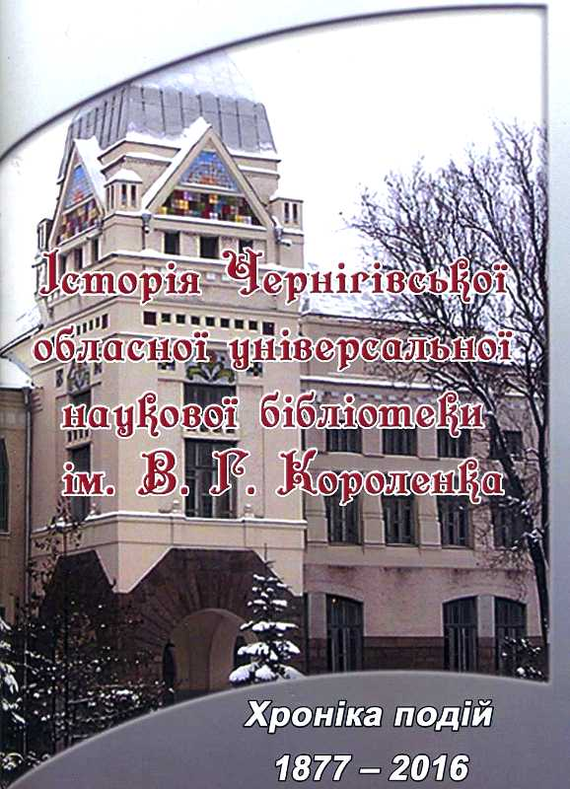
Історія Чернігівської обласної універсальної наукової бібліотеки ім. В. Г. Короленка : хроніка подій (1877–2016) / Чернігів. обл. універс. наук. б-ка ім. В. Г. Короленка ; уклад.: П. В. Грищенко [та ін.] ; редкол.: І. М. Аліференко [та ін.]. – Чернігів, 2017. – 147 с. – (до 140- річчя з часу заснування).

У виданні висвітлюється історія функціонування упродовж 140 років обласної універсальної наукової бібліотеки ім. В. Г. Короленка, визнаного науково-інформаційного, краєзнавчого, науково-методичного, культурно-просвітницького центру регіону.

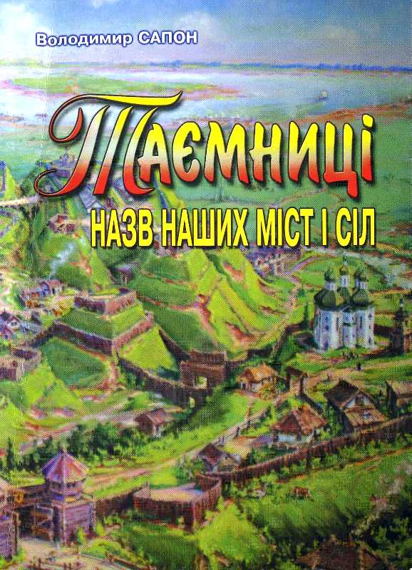
Сапон В. М. Таємниці назв наших міст і сіл / В. М. Сапон. – Чернігів : Чернігів. обереги, 2005. – 64 с.

У довіднику зроблено першу спробу охарактеризувати найбільш цікавий топонімічний матеріал про назви майже двохсот міст і сіл Чернігівщини. Поряд із науковими твердженнями подаються також версії і гіпотези, що записані з народних вуст.
Щиро дякуємо за подаровані видання.

Дарувальник: Чернігівська ОУНБ ім. В. Г. Короленка

